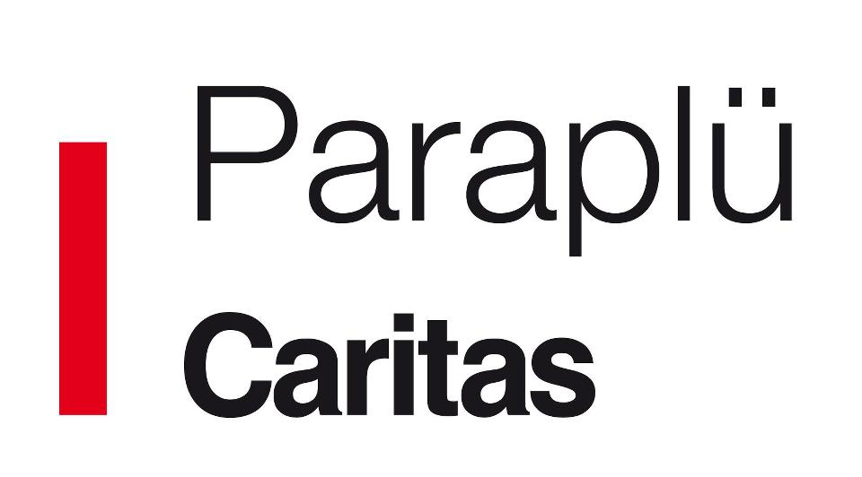

Caritas Oberösterreich – Integrationszentrum Paraplü

PARAPLÜ ist die Drehscheibe für Fragen rund um Integration und kulturelle Vielfalt in Steyr.
PARAPLÜ ist Anlaufstelle für alle Bürger*innen, die einen Beitrag zur Integration leisten möchten.
PARAPLÜ hilft Menschen mit Migrationshintergrund, damit sie am gesellschaftlichen Leben teilhaben können.
PARAPLÜ fördert das Verständnis zwischen Menschen aus verschiedenen Herkunftsländern und baut Vorurteile ab.

Grundprinzipien der Integrationsarbeit von Paraplü:

- Migrant*innen als Partner*innen und Expert*innen ihrer eigenen Lebenssituation
- Vielfalt als Chance: Sprachenvielfalt, das Zurechtfinden in unterschiedlichen Systemen und das Einbringen anderer Blickwinkel als Bereicherung
- Entwicklung von Pilotprojekten, gemeinsame Projekte mit Schulen, Vereinen, Institutionen

Angebote:

- Integrationsberatung
- Gemeinwesenarbeit, insbesondere Dolmetsch-Pool
- Mehrsprachige Audio-Wegweiser und Orientierungsangebote
- Zielgruppenspezifische Deutschkurse (Deutschclub, Alphaclub, Mutter-Kind Kurs …)
- Vernetzung mit und fachliche Beratung von Bildungseinrichtungen, Behörden, Vereinen, Projekten
- Monatliche Treffs: Interkulturelle Eltern-Kind-Treffs, Steyrer Rallye, Frauentreff
- Informationsveranstaltungen, Lesungen, Diskussionsrunden
- Integrationsfest, Straßenaktionen, Sprachcafé
- Eigene und Kooperationsprojekte

Integrationszentrum Paraplü Öffnungszeiten:
Grünmarkt 14, 4400 Steyr Donnerstag und Freitag:
Tel.: 07252 / 417 02 nach Terminvereinbarung
paraplue.steyr@caritas-ooe.at
www.paraplue-steyr.at

